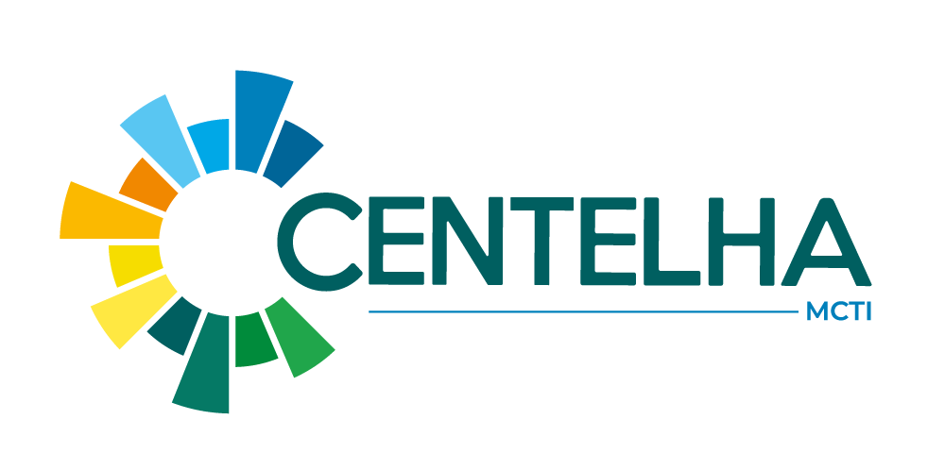
ANEXO V
TERMO DE COMPROMISSO PARA EMPRESAS EM PROCESSO DE FORMALIZAÇÃO

Declaro expressamente conhecer e concordar com os termos da Chamada Pública e, para todos os efeitos legais, assumo formal e solenemente o compromisso de, em no máximo 30 (trinta) dias corridos após a divulgação do Resultado Final da Chamada Pública, apresentar toda a documentação e as condições necessárias à devida formalização do Contrato de Concessão de Subvenção Econômica, conforme disposto na Chamada Pública.

Declaro ainda, estar ciente de que o não cumprimento de tal exigência acarretará no CANCELAMENTO da contratação da proposta ora submetida, abrindo mão de qualquer possibilidade de recurso ou impugnação.

Local e data:

Assinatura 1: |  | Assinatura 2:
Representante Legal da Empresa |  | Coordenador Técnico do Projeto
Nome: |  | Nome:
CPF: | RG: | CPF: | RG:

